**岩槻区　令和７年度**

**子育てはじめて応援活動**

はじめての子育てはワクワクドキドキ！楽しみもあり不安もありますよね。

区役所と岩槻児童センター・岩槻南部公民館・西町保育園子育て支援センターがはじめての子育てを応援します。当日は、子育てに関する情報提供や悩みや相談を一緒に考えます。どうぞお気軽にご参加ください。

“はじめて”の仲間同士で一緒に楽しく交流をしませんか？



岩槻区に引っ越してきたけど、子どもと遊びに行ける

場所はどんなところがあるの？

赤ちゃんとの生活が

はじまったばかり…

誰かと話がしたいなぁ



子育ては大変！

この街でどんな人が

応援してくれるのかしら

お友だちも沢山ほしいな

**［日程］**

|  |  |  |  |
| --- | --- | --- | --- |
| 日にち | 時　間 | 会　場 | イベント |
| ９月　５日（金） | １０：００～１２：００ | 岩槻南部公民館  TEL　798-7620 | なんぶ子育てサロン |
| １０月　９日（木） | １０：３０～１１：３０ | 岩槻児童センター  TEL　757-4545 | 赤ちゃんサロン |
| １１月１１日（火） | １０：００～１１：３０ | 西町保育園子育て支援センター  TEL　758-4403 | にこにこ子育て相談 |
| １月　８日（木） | １０：３０～１１：３０ | 岩槻児童センター  TEL　757-4545 | 赤ちゃんサロン |

〇対象

はじめての赤ちゃんを育てている方、そうでない方も参加できます。

〇定員・申し込み

　当日、直接会場へお越しください（会場により定員が異なります）。

※１１月１１日（火）の回は、事前に電話申込が必要です。



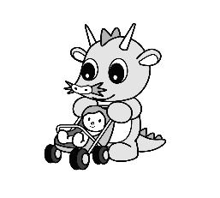

**お問合せ　岩槻区役所支援課　児童福祉係**

**TEL　７９０－０１６２　FAX　７９０－０２６６**

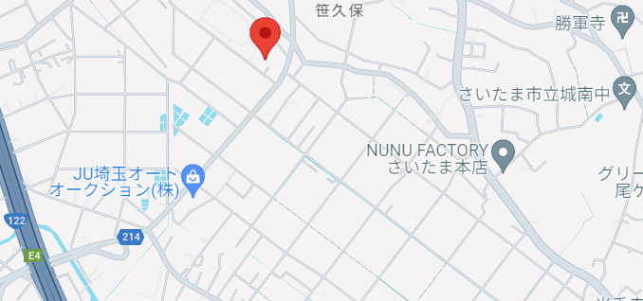

**会場案内図**

**岩槻南部公民館**

**□岩槻南部公民館**

**住所：岩槻区笹久保1348-1**

**℡：798-7620**

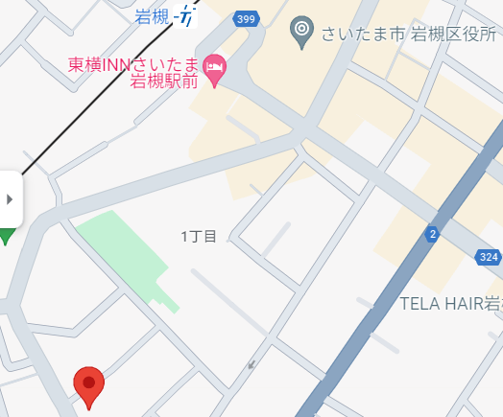

**岩槻駅⇒**

**□岩槻児童センター**

**住所：岩槻区本町1-11-11**

**℡：757-4545**

**岩槻児童センター**

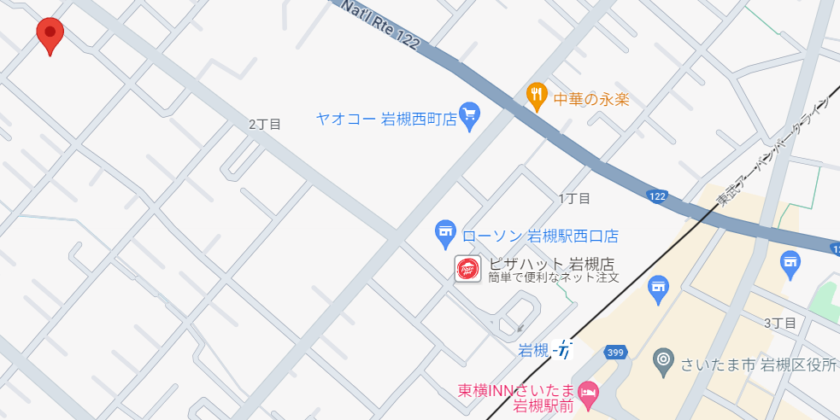

**西町保育園**

**□西町保育園　子育て支援センター**

**住所：岩槻区西町3-1-24**

**℡：758-4403**

**岩槻駅⇒**